PODALJŠANO BIVANJE – 2. razred

PONEDELJEK, 23. 3. 2020

- SPROSTITVENA DEJAVNOST
Cilj: Otroci ob opravljanju izzivov zadovoljijo svojo potrebo po gibanju ter krepijo svoje motorične spretnosti.
Ta teden bomo imeli športni izziv. Na internetni povezavi boste našli 25 vaj. Mi bomo naredili malo drugače in ne po njihovih navodilih. Torej, vsak dan izberete 5 vaj (po želji jih lahko delate skozi ves dan in ne vseh 5 vaj naenkrat). Ko vajo naredite, jo pobarvate (tabelo z vajami naj vam starši sprintajo – sem jo dala tudi med priloge, da vam bo lažje). Pri tem za vsaki dan uporabite drugo barvo.
Povezava: http://cankarzna.splet.arnes.si/files/2020/03/1.-%C5%A0PORTNI-IZZIV-%C5%A1portni-izziv.pdf
Na koncu tedna slikajte tabelo in mi sliko pošljite na moj email naslov. Ta športni izziv bom z vami opravljala tudi jaz in vam bom vsaki dan skupaj z navodili dejavnosti poslala kakšno slikico.

- PRIPRAVA NA KOSILO IN KOSILO
Cilja: Otroci ob pomoči pri pripravi mize ter pospravljanju posode spoznajo, kako pomembno je medsebojno sodelovanje ter pomoč. Poznajo pomen higienskih navad, zato si pred kosilom temeljito operejo roke.
Sodelujte pri pripravi kosila, veliko lahko naredite namesto svojih staršev. Pred kosilom pripravite mizo, krožnike, jedilni pribor. Pred jedjo si temeljito umijte roke in po kosilu pomagajte pri pospravljanju posode. Verjemite, da boste s tem zelo razveselili tudi svoje starše. Za pomoč lahko zaprosite brate ali sestre. Ta naloga bo ves teden enaka. Tako da se ne čudite, ko boste vsaki dan prebrali iste napotke (to je skoraj tako kot v šoli, kjer vam vsaki dan ponavljam ista pravila obnašanja pri kosilu ).

- SAMOSTOJNO UČENJE
Cilj: Učenci urijo svoje branje.
Ko opravite vse današnje obveznosti, ki ste jih dobili od učiteljice Simone, se lahko greste igrat igro s svojimi starši ali bratom/sestro. Vendar ne pozabite na branje, vsaj 10 min. Zvečer pred spanjem boste danes za spremembo vi brali staršem in sicer zgodbico o medvedku in Pomladni vili.
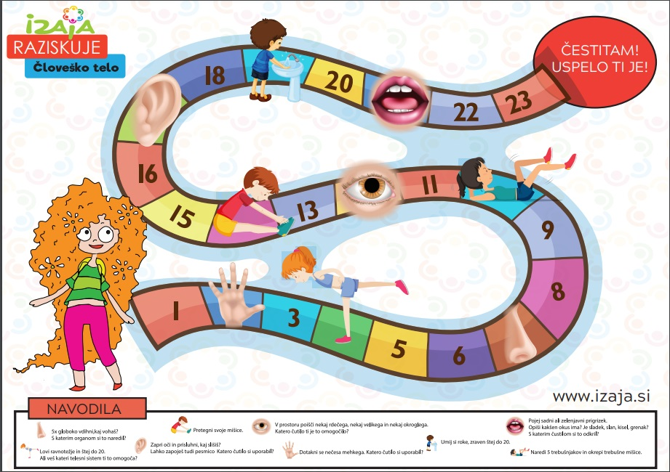
- USTVARJALNO PREŽIVLJANJE ČASA
Cilji: Učenci znajo slediti navodilom za izdelavo rožice. Razvijajo svoje ročne spretnosti ter urijo rokovanje s škarjami.
Čez vikend se je začela pomlad. Če bi bili v šoli, bi imeli nalogo okrasit šolski hodnik (kar bomo tudi naredili, ko se vrnemo v šolske klopi). Ker pa tega trenutno ne moremo narediti, boste ta teden okrasili vašo sobo ali pa prostor po vaši izbiri. Danes bomo naredili rožico ali več, ki jo lahko kam obesite ali pa jo zalepite na okna.
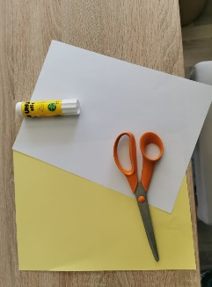
Potrebujete:
- 1 beli papir A4 formata,
- 1 rumeni papir,
- škarje,
- ravnilo,
- lepilo.

Navodila za izdelavo:

Na rumen papir (če ga nimate, lahko navaden papir pobarvate z rumeno barvico/voščenko/flomastrom) narišete dva enaka kroga in ju izrežete. Najboljše je, da obrišete okrogel predmet, jaz sem uporabila pokrovček.
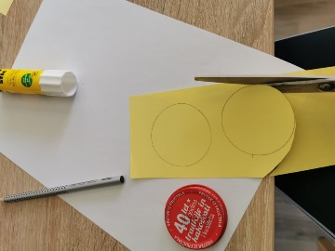
2.
Na belem listu odmerite 2 cm te narišete navpično ravno črto, da dobite en trak.
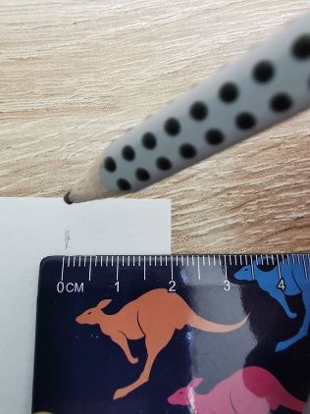

3.
Potrebujemo najmanj 8 trakov (lahko tudi več). Ko jih narišete, jih izrežite.

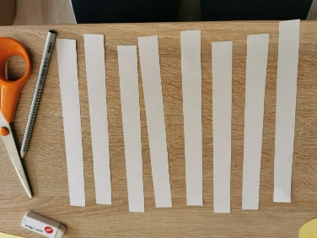

4.
Na spodnji rob traku namažemo lepilo. Nato robova prilepimo skupaj, da dobimo en cvet. To naredimo z vsemi trakovi.

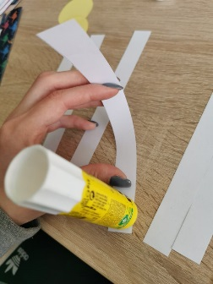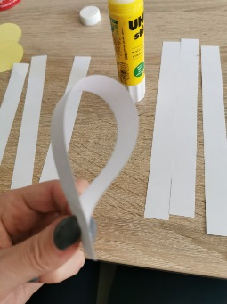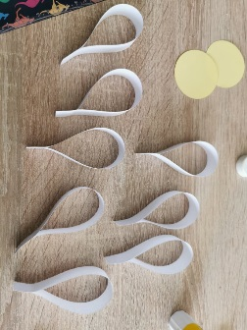

5.
Nato cvetove nalepimo na enega od krogov.

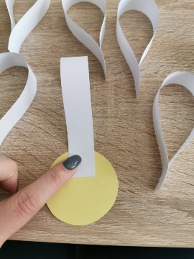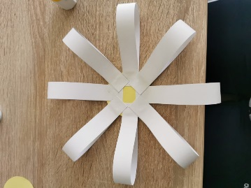

6.
Drugi rumeni krog namažemo z lepilom in ga prilepimo na prvega tako, da sta vsaki na svoji strani rože.
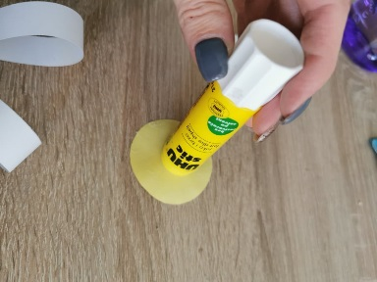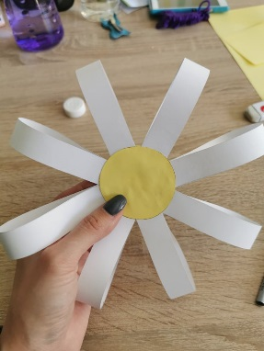

Moja hčerka je tudi naredila rožico, tako kot vi. Ker še ne hodi v šolo, še ne zna odmeriti 2 cm in je trakove izrezala po svojem občutku. Kaj pravite, ji je uspela?

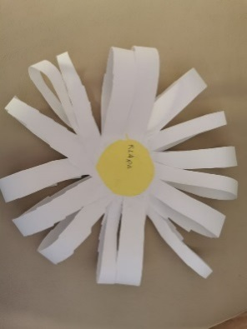

Sedaj ima vsak svojo rožico. Ugotovite, kateri rožici je podobna? Poiščite jo v naravi in jo poimenujte.

Za danes bo dovolj. Upam, da ste se pri izdelovanju zabavali. Lepo preživite preostanek dneva. In seveda – OSTANITE ZDRAVI!
Vaša učiteljica Doroteja

PRILOGE:
- Tabela športnih izzivov

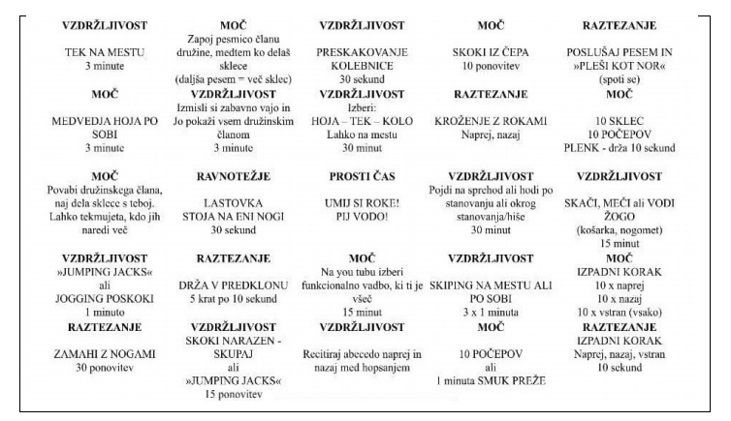

- Pravljica o medvedku in Pomladni vili
Zdenka Obal

MEDVEDEK IN POMLADNA VILA

Medvedek Godrnjavček se je zbudil prej, kot je prišla v deželo pomlad. Poln pričakovanja je stekel iz brloga, da bi videl pomlad, o kateri mu je pripovedovala mamica. Res, da jo je enkrat že videl, a takrat je bil še majhen in se je ni spomnil prav dobro. Toda ko je stopil na jaso, mu je na obraz leglo razočaranje. Začel je godrnjati: »Kje je pomlad, o kateri mi je pripovedovala mamica? Dan je siv in pust. Kje je zlati sonček? Kje se skriva? Veje so gole, sama puščoba. Nobenih dišečih rožic. Žalost in nobenega veselja.« Medvedek Godrnjavček bi godrnjal še naprej, če tisti hip ne bi priletela Pomladna vila. Imela je dolge, zlate lase. Oblečena je bila v živo pisano obleko. Medvedek jo je začudeno pogledal in se vznemiril. Nikoli še ni videl lepšega bitja. Pomladna vila mu je rekla: »Pomeri se! Kaj godrnjaš? Ali veš, da si me presenetil in prehitel? Moral bi še spati.« »Saj sem hotel še spati, a sem se zbudil od veselega razburjenja, da bi videl pomlad,« ji je odgovoril medvedek. Dobra Pomladna vila ga je milo pogledala in dejala: »Mislim, da bo najbolje, da se še malo zadremuckaš, jaz pa bom medtem poletela do sončka in ga prosila, naj sije bolj toplo, da bo prebudil naravo. Natresla bom cvetje in drevje odela v brstiče.« »Velja, vrnil se bom v brlog in še malo zadremal,« se je strinjal Godrnjavček. Poslovil se je od pomladne vile, odhlačal nazaj v brlog in zaspal. Ko se je zbudil v beli dan, ni mogel skriti navdušenja nad čudovito naravo. Jasa je bila pokrita z mehko zeleno travo, med njo pa so se šopirile pisane rožice. Čebelice in metuljčki so letali s cveta na cvet. Drevesa okoli jase so bila odeta v brste. Na njih so žvrgolele ptičke. Lepo vreme in čudovita narava sta priklicala nasmeh na medvedkova lica. Postal je dobre volje. Mehka zelena trava ga je požgečkala po podplatih. Dvignil je sprednje tačke, se zavrtel in zaspal. Od sreče je zaklical: »Juuheej!« Res je bil vesel pomladi in najraje bi objel ves svet.

